- Frame extractor
- 5 FPS target
- T_{period} = 1/FPS_{target}
- Xuyên suốt video, hệ thống duyệt qua từng frame và tính toán mốc thời gian thực tế: T_{current} = Index_{frame} / FPS_{video}. Một khung hình được chọn khi và chỉ khi T_{current} ≥ T_{next_sample}
Loại bỏ triệt để hiện tượng lệch thời gian (Time Drift) tích lũy trên các video có thời lượng dài hoặc có tỷ lệ khung hình biến thiên (VFR).
- Face detection
- Khung hình then chốt (Keyframe Detection): Chạy RetinaFace với tần suất định kỳ thông qua cờ lệnh --detect-every-k 5.
- Nội suy tuyến tính (LERP): Tự động tính toán vị trí Bounding Box và 5 điểm mốc (landmarks) cho các frame trung gian, cắt giảm 70% - 80% tải tính toán GPU.
- Lọc mặt chính (Main Face Selection): Sử dụng chỉ số IoU đối chiếu với frame liền kề trước kết hợp hệ số phạt lớn để khóa và bám đuổi duy nhất một mục tiêu khuôn mặt xuyên suốt video.
- Biến đổi Affine đồng dạng (Similarity Transformation): Ánh xạ 5 điểm mốc khuôn mặt về hệ tọa độ phẳng cố định 112x112 (ARCFACE_112_TEMPLATE) bằng thuật toán robust LMedS.
- Trích xuất hộp vuông bảo toàn biên (Square Crop): Mở rộng ranh giới cắt khuôn mặt theo hệ số --crop-scale 1.3 để giữ lại bối cảnh vùng da biên cổ và cằm.
- Đóng gói WebDataset (Tar Sharding Engine): Nén nhị phân ảnh trực tiếp trên bộ đệm RAM và đóng gói thành chuỗi Tar Shard giới hạn kích thước (2GB/10000 mẫu), tối ưu băng thông đọc khi huấn luyện.
- Build clip
- Giải nén luồng bộ nhớ (In-Memory Tar Stream): Giải mã trực tiếp luồng bytes ảnh và siêu dữ liệu JSON từ file Tar Shard thô trên RAM, không sinh file rác trên ổ cứng.
- Cửa sổ trượt thời gian (Temporal Sliding Window): Gom nhóm khung hình theo video level, nhặt khối dữ liệu tuần tự cố định 8 frames gối đầu nhau theo bước trượt --clip-stride 4.
- Kiểm tra tính liên tục (Temporal Continuity Check): Loại bỏ lập tức toán bộ clip nếu chuỗi xuất hiện vết đứt gãy index (do frame lỗi không tìm thấy mặt ở giai đoạn trước), bảo toàn tính mịn của vận tốc thời gian.
- Ma trận vi phân động (Frame Difference): Ép kiểu mảng lên int16 và tính hiệu số trị tuyệt đối lệch pha giữa các frame kề nhau (X_{t+1} – X_{t}), tạo ra mạng dữ liệu chuyển động thô gồm 7 frame diff.
- Đóng gói khối nhị phân thô (NPY Byte Serialization): Lưu thẳng tensor clip ảnh 4D và tensor diff 4D dưới dạng chuỗi byte .npy (NumPy Binary) không nén, nạp trực tiếp vào GPU mà không cần giải mã ảnh nội bộ lúc train.
- Spatio-Temporal Model & Loss Architecture
- Spatial
- Kích thước đầu vào: Nhận Tensor ảnh 4D có shape [B, 3, 224, 224].
- Trích xuất đặc trưng nền (Backbone): Chia cấu trúc ResNet50 thành 2 tầng xử lý:
  - Tầng nông (Layer 1): Trả về đặc trưng cục bộ dạng bản đồ với shape [B, 256, 56, 56].
  - Tầng sâu (Layer 4): Trả về đặc trưng ngữ nghĩa cao cấp dạng bản đồ với shape [B, 2048, 7, 7].
- Tăng cường kết cấu tần số cao (_fuse_texture): * Mạng chiếu texture_proj hạ và nâng kênh Layer 1 qua chuỗi tích chập: [256 256 2048].
  - Nội suy bilinear bản đồ 2048 kênh từ kích thước 56x56 xuống sát độ phân giải 7 x 7 để đồng bộ hình học.
  - Gộp kênh (torch.cat) với Layer 4 tạo thành mảng dữ liệu song song dạng [B, 4096, 7, 7].
  - Khối tích chập fusion_conv dùng kernel 1 x 1 nén kênh quay về mức [B, 2048, 7, 7].
- Chú ý không gian (_apply_spatial_attention): Khối attn_conv tính toán tích chập nén kênh [2048 512 1] qua hàm Sigmoid để sinh ma trận chú ý 2D kích thước [B, 1, 7, 7].
- Đầu ra nhánh Spatial: Lớp AdaptiveAvgPool2d((1, 1)) gộp phẳng phẳng không gian để trả về vector tĩnh dạng [B, 2048].
- Temporal
- Kích thước đầu vào: Nhận Tensor chuỗi vi phân 5D có shape [B, 7, 3, 224, 224] (với T=7 frame hiệu số).
- Mã hóa khung hình độc lập (frame_encoder): * Ép phẳng mảng thời gian về dạng 2D với kích thước [B x 7, 3, 224, 224].
  - Chuỗi tích chập hạ kích thước hình học không gian liên tục: [64 128 256 512] kênh.
  - Lớp AdaptiveAvgPool2d((1, 1)) và mạng chiếu phẳng proj hạ chiều vector frame độc lập về mức feature_dim = 512.
  - Tách khối trả lại cấu trúc chuỗi thời gian sạch dạng [B, 7, 512].
- Khối khối tuần tự GRU Hai Chiều (nn.GRU):
  - Cấu hình num_layers = 2 tầng GRU chồng xếp chồng.
  - Kích thước trạng thái ẩn nội bộ gru_hidden_dim = 256.
  - Đầu ra GRU hai chiều có tổng số kênh gộp vật lý là 512 (256 x2).
- Đầu ra nhánh Temporal: Trích xuất trạng thái ẩn cuối cùng lớp GRU từ hn[-2] và hn[-1] (gru_hidden_dim * 2 = 512), đẩy qua mạng tuyến tính gru_proj để giữ nguyên vector động dạng [B, 512].
- Fusion_head
- Ghép nối vĩ mô (torch.cat): Gộp kênh vector tĩnh và động theo chiều ngang (dim=1): in_dim= 2048 (Spatial) + 512 (Temporal) = 2560 chiều.
- Mạng MLP hạ chiều tuyến tính:
  - Lớp 1: Biến đổi tuyến tính từ 2560 1024 kênh (hidden_dim).
  - Lớp 2: Biến đổi tuyến tính từ 1024 512 kênh (hidden_dim // 2).
  - Lớp 3: Hạ chiều thẳng từ 512 1 kênh (num_classes) để sinh ra giá trị logits nhị phân phục vụ hàm Focal Loss.
- Clip WebDataset DataLoader
- Trích xuất chỉ số không gian ngẫu nhiên (_choose_spatial_index)
- Mô hình yêu cầu 1 frame tĩnh đưa vào nhánh Spatial và 7 frame diff đưa vào nhánh Temporal. Để tránh mô hình học vẹt một vị trí cố định, hệ thống triển khai giải thuật chọn frame động:
  - Chế độ Huấn luyện (training = True): Trích xuất ngẫu nhiên 1 frame làm đại diện không gian từ tập hợp ứng viên trung tâm spatial_candidate_indices = (2, 3, 4, 5) thông qua hàm random.choice.
  - Chế độ Kiểm thử (training = False): Khóa cố định chỉ số frame ở vị trí trung tâm default_center_index = 4 cấu hình từ Giai đoạn 3 để đảm bảo tính khách quan.
- Tăng cường dữ liệu đồng nhất thời gian (Clip-Consistent Augmentation)
- Kỹ thuật: Đối với mô hình Spatio-Temporal, việc áp dụng tham số augmentation ngẫu nhiên cho từng frame đơn lẻ sẽ phá hủy hoàn toàn tính logic của chuyển động thời gian. Hệ thống xử lý bằng cách bốc mẫu duy nhất một bộ tham số biến đổi (_sample_clip_augmentation_params) và áp dụng đồng nhất 100% cho toàn bộ 8 RGB frames trong clip.
- Các thuật toán tăng cường tích hợp:
  - Lật ngang nhất quán (torch.flip) theo tỷ lệ xác suất --hflip-prob 0.5.
  - Tăng cường độ tương phản và độ sáng động bằng phép toán tuyến tính trên dải giá trị float32.
  - Nhiễu mờ nén ảnh (_apply_jpeg_compression_to_frame) và nhiễu nhòe Gaussian (_apply_gaussian_blur_to_frame) trực tiếp trên mảng uint8 thông qua thư viện PIL Image.
- Tính toán lại vi phân thời gian gia tốc (Recompute Diff Flow)
- Kỹ thuật: Khi ảnh RGB bị biến đổi (ví dụ bị lật ngang hoặc chỉnh độ tương phản), mảng vi phân diff.npy lưu sẵn trong ổ cứng sẽ không còn khớp với ảnh mới.
- Cơ chế: hàm _recompute_diff_from_rgb sẽ kích hoạt tính toán lại ma trận hiệu số trực tiếp trên Tensor float32 của RAM/GPU:
Diff_tensor = |RGB_tensor[1:] – RGB_tensor[:1]|
- Biện pháp này giữ cho tín hiệu chuyển động thời gian của nhánh Temporal CNN luôn đồng bộ tuyệt đối với biến đổi không gian của nhánh Spatial.
- Chuẩn hóa Tensor số học (Mathematical Normalization)
Trước khi đẩy dữ liệu vào mạng, hệ thống thực hiện hai luồng chuẩn hóa phân phối độc lập:
- Nhánh Không gian (_normalize_rgb): Chuyển mảng float32 về dải [0.0, 1.0], sau đó chuẩn hóa theo phân phối chuẩn ImageNet với các giá trị cấu hình cứng:
  - Mean = [0.485, 0.456, 0.406]
  - Std = [0.229, 0.224, 0.225]
- Nhánh Thời gian (_normalize_diff): Không áp dụng chuẩn hóa ImageNet (vì đặc trưng hiệu số mang tính chất vi phân tần số), chỉ thực hiện phép chia đơn giản cho 255.0 để đưa dải giá trị về khoảng mịn [0.0, 1.0].
- Cấu trúc Tensor đầu ra DataLoader (Collate Batch Schema)
Hàm ghép batch collate_clip_batch gom các mẫu dữ liệu luồng và trả về một dictionary cấu trúc hình học chuẩn hóa phục vụ huấn luyện:
- batch["spatial"]: Tensor ảnh tĩnh 4D có shape [B, 3, 224, 224].
- batch["temporal"]: Tensor chuỗi vi phân 5D có shape [B, 7, 3, 224, 224].
- batch["label"]: Tensor nhãn nhị phân dạng float32 có shape [B].
- batch["spatial_index"]: Tensor lưu vết chỉ số vị trí frame được chọn có shape [B].
- Training Utilities
- Builder
- build_dataloaders: Khởi tạo song song bộ nạp dữ liệu huấn luyện và kiểm thử. Luồng val_loader được cấu hình cứng shuffle_buffer = 0 và use_augmentation = False để cố định dữ liệu đánh giá.
- build_model_config: Khóa cứng thông số hình học vĩ mô bao gồm: num_classes = 1, kênh đầu vào thời gian temporal_in_channels = 3, và số lượng frame vi phân temporal_num_frames = cfg.clip_len - 1.
- build_optimizer: Chia tách danh sách tham số quản lý (Parameter Groups) của mô hình thành 3 nhóm độc lập tương ứng với 3 tốc độ học (Learning Rate) khác nhau truyền từ CLI (lr_spatial, lr_temporal, lr_fusion) nhằm tối ưu hóa tinh chỉnh cục bộ.
- build_scheduler: Thiết lập bộ giám sát ReduceLROnPlateau chạy ở chế độ mode = 'max' bám đuổi theo chỉ số val_auc. Tự động hạ LR theo hệ số scheduler_factor khi metric bão hòa sau số epoch cấu hình tại cờ patience.
- Losses
- Lớp BinaryFocalLossWithLogits: Tích hợp kỹ thuật làm mịn nhãn Label Smoothing = 0.1 trực tiếp trên Tensor mục tiêu để chống hiện tượng Overfitting số học:
Targets_{smooth} = Targets x (1.0 – 0.1) + 0.5 x 0.1
- Trọng số Focal: Tính toán hệ số điều hòa focal_weight dựa trên tham số điều chỉnh độ khó mẫu focal_gamma và phân phối trọng số lớp focal_alpha để ép mô hình tập trung khai thác các mẫu Deepfake khó phân loại.
- Metrics
- move_batch_to_device: Thực hiện lệnh tuồn mảng Tensor đúp (spatial, temporal, label, spatial_index) sang bộ nhớ đồ họa GPU theo phương thức không khóa dòng chặn mạng non_blocking = True, triệt tiêu thời gian trễ IO.
- select_checkpoint_metric: Đóng vai trò bộ lọc định vị kỷ lục. Hệ thống ưu tiên trích xuất val_auc làm metric cốt lõi để đánh giá và lưu checkpoint best.pt. Nếu không trích xuất được AUC (do batch đơn lớp), hệ thống tự động đảo chiều giá trị loss âm neg_val_loss làm metric thay thế.
- Training
Warmup & Fine-tuning flow
Vòng lặp huấn luyện (for epoch in range(...)) điều phối Gradient thông minh để thích nghi với tập dữ liệu 5 FPS thô:
- Giai đoạn 1 - Temporal Warmup (epoch <= 7): Khóa chặt nhánh không gian bằng cờ lệnh set_spatial_branch_trainable(model, trainable=False) dựa trên thông số --spatial-freeze-warmup-epochs 7. Ép toàn bộ mạng hội tụ gradient vào các module custom và nhánh Bi-GRU thời gian trước.
- Giai đoạn 2 - Full Fine-tuning (epoch > 7): Kích hoạt lệnh set_spatial_branch_trainable(model, trainable=True), mở khóa toàn bộ trọng số của ResNet50 để tiến hành tinh chỉnh đồng bộ không-thời gian trên toàn mạng.
- Kết quả
- Train & Val
- Val_AUC: 0.92
- Val_ACC: 0.88
- Val_F1: 0.58
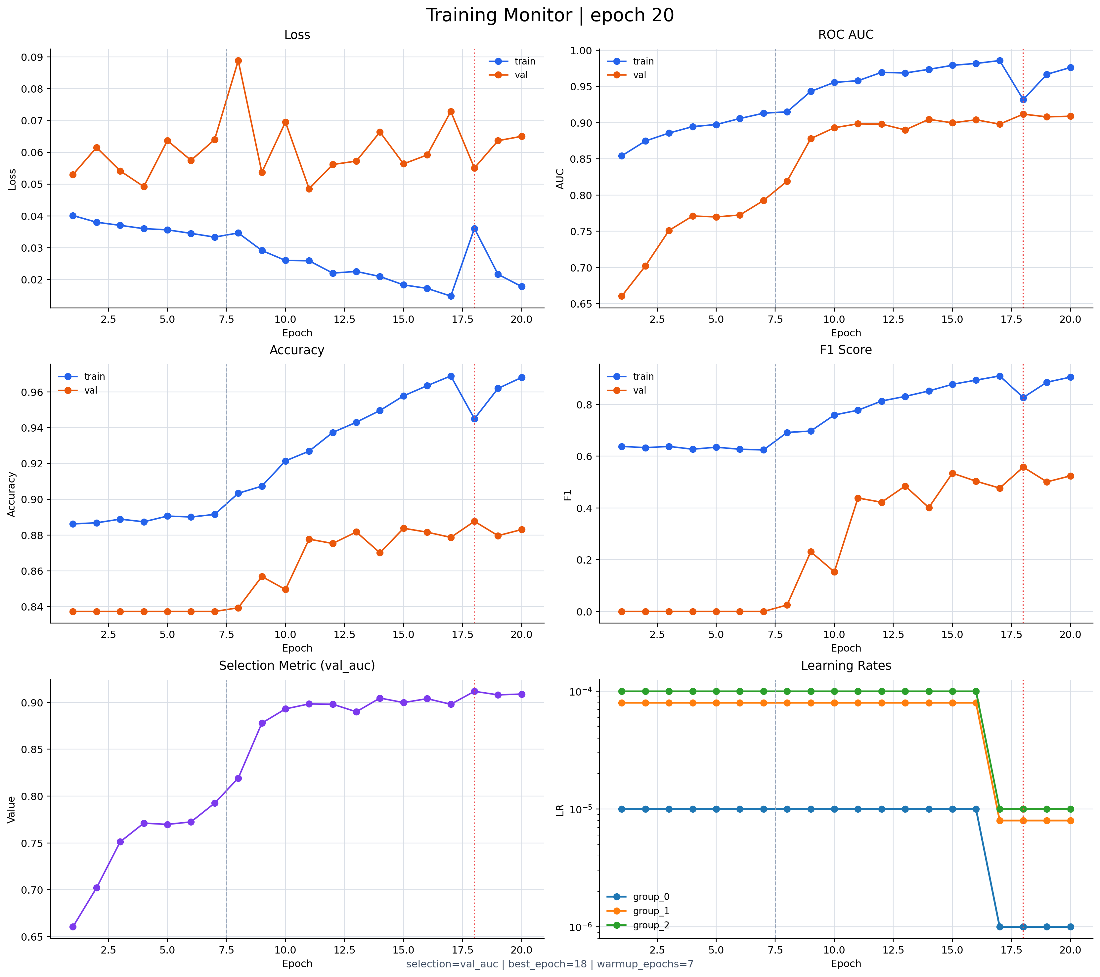

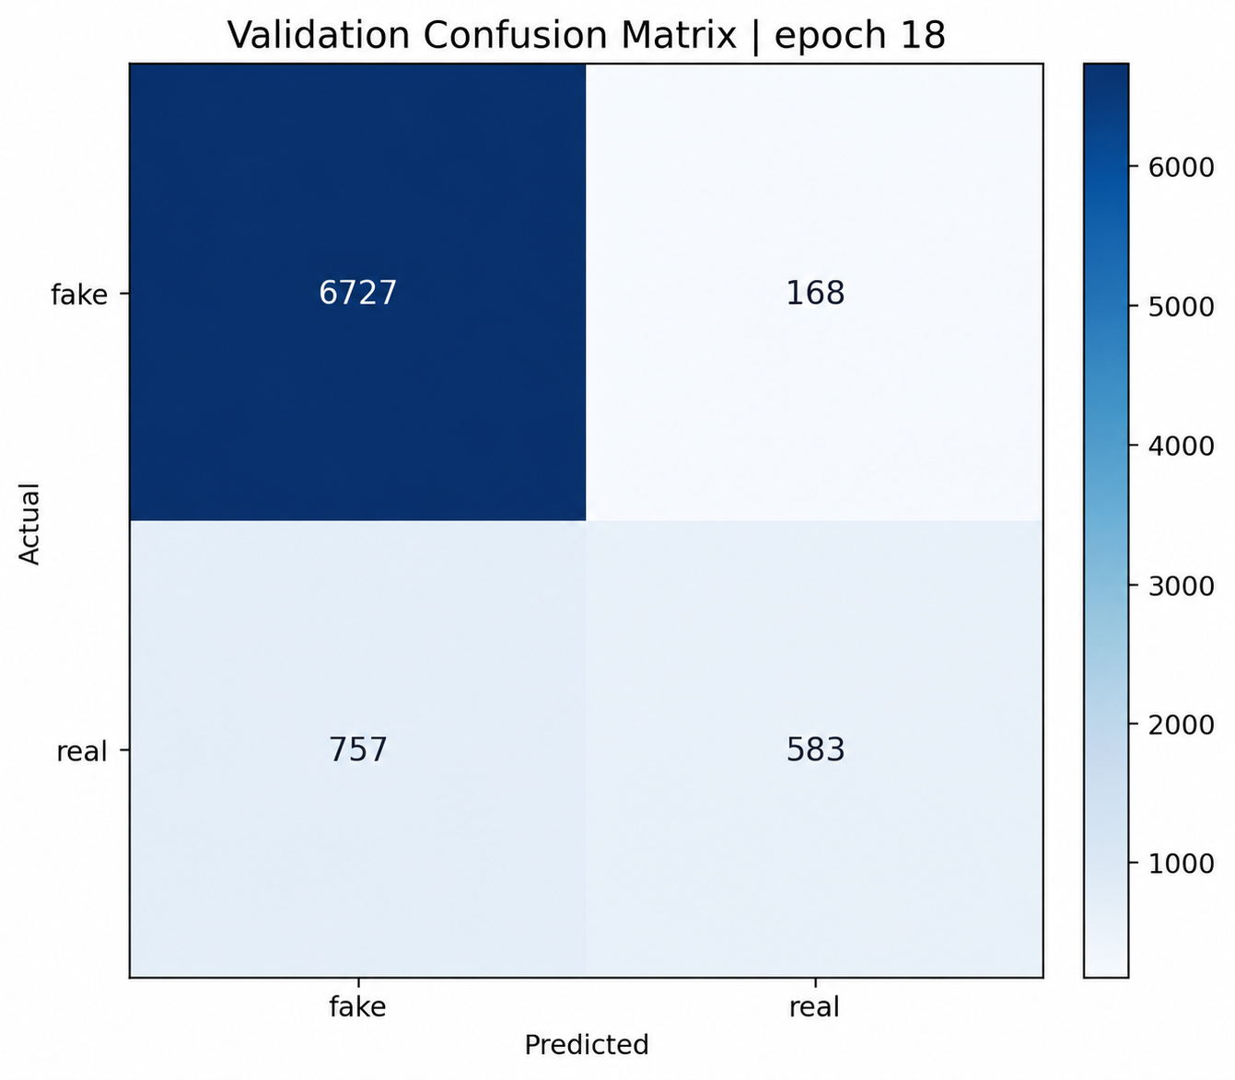
- Test
- Test_AUC: 0.90
- Test_ACC: 0.87
- Test_F1: 0.67

